Билет №3
2. Теорема о сумме углов выпуклого многоугольника
Теорема: Для выпуклого n-угольника сумма углов равна 180°(n-2).

Доказательство.
Для доказательства теоремы о сумме углов выпуклого многоугольника воспользуемся уже доказанной теоремой о том, что сумма углов треугольника равна 180 градусам.
Пусть A ₁ A _{2.}.. A _{n} – данный выпуклый многоугольник, и n > 3. Проведем все диагонали многоугольника из вершины A ₁. Они разбивают его на n – 2 треугольника:
Δ A ₁ A ₂ A ₃, Δ A ₁ A ₃ A ₄, ... , Δ A ₁ A _{n – 1} A _{n} . Сумма углов многоугольника совпадает с суммой углов всех этих треугольников. Сумма углов каждого треугольника равна 180°, а число треугольников – ( n – 2). Поэтому сумма углов выпуклого n -угольника A ₁ A ₂... A _{n}
равна 180° ( n – 2).
Задача.
В выпуклом многоугольнике три угла по 80 градусов, а остальные - 150 градусов. Сколько углов в выпуклом многоугольнике?
Решение.
Для решения данной задачи воспользуемся теоремой о сумме углов выпуклого многоугольника.
Теорема гласит: Для выпуклого n-угольника сумма углов равна 180°(n-2).
Значит, для нашего случая:
180(n-2)=3$∙$80+x$∙$150, где
3 угла по 80 градусов нам даны по условию задачи, а количество остальных углов нам пока неизвестно, значит обозначим их количество как x.
Однако, из записи в левой части мы определили количество углов многоугольника как n, поскольку из них величины трех углов мы знаем по условию задачи, то очевидно, что x=n-3.
Таким образом уравнение будет выглядеть так:
180(n-2)=240+150(n-3)
Решаем полученное уравнение
180n - 360 = 240 + 150n - 450
180n - 150n = 240 + 360 - 450
30n = 150
n=5
Ответ: 5 вершин
Билет №14
2. Построение окружности, вписанной в треугольник и описанной около него.
http://wiki.eduvdom.com/subjects/geometry/основные_задачи_на_построение
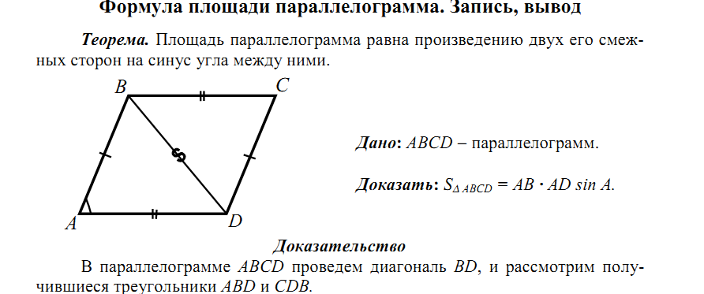 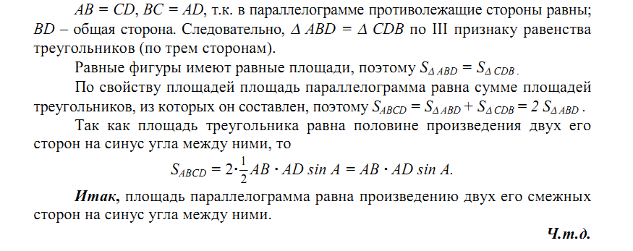 Билет №21
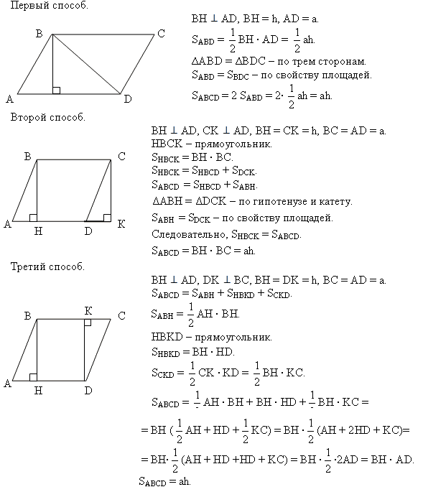 Билет №21
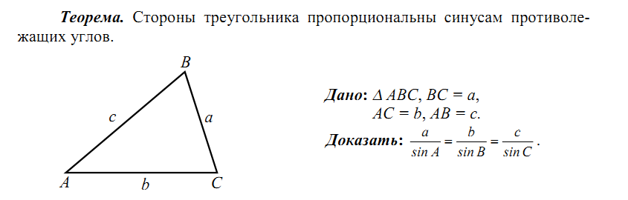 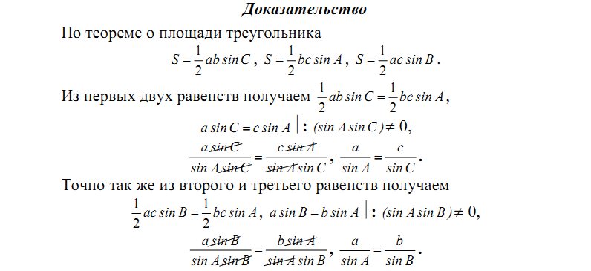 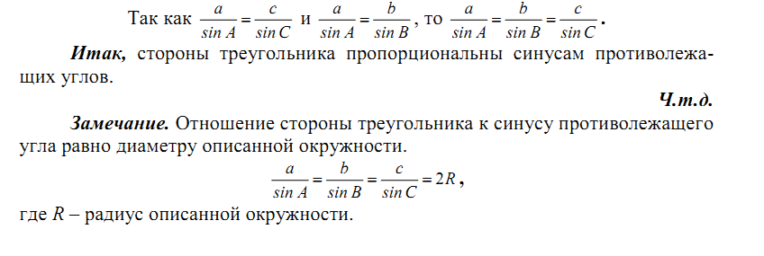 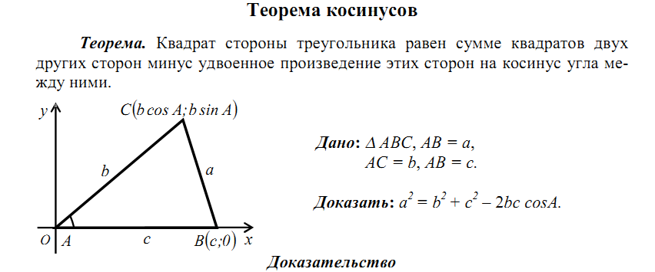 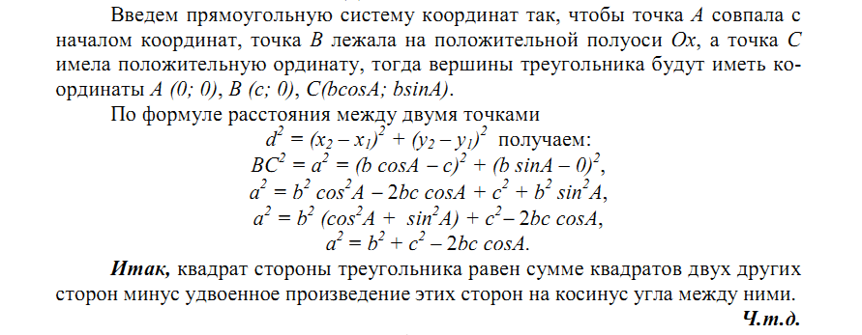 При построении нужно учитывать следующую теорию